Christian Miranda Moreno
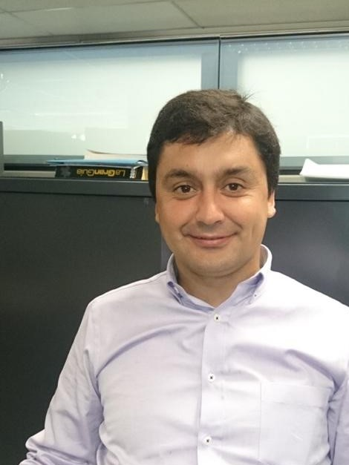
Contador Auditor
Chrismirandam@gmail.com
Profesional dinámico y motivado por la modernización de sistemas contables y de control interno de la organización. Con buena habilidad de planificación y organización, capacidad y visión para incorporar los controles necesarios en las funciones de su competencia, ya sea en la contabilización, regulación, auditoría y control de procesos que garanticen el cumplimiento de las normas que regulan tales actividades. Con habilidad para responder con eficacia y flexibilidad ante situaciones de alta presión y exigencia laboral. Manejo de herramientas tecnologías y sistemas computacionales.
Educación
Instituto Profesional de Providencia Contador Auditor. Titulado 1997
Liceo Comercial Diego Portales Rancagua, Contabilidad. Rancagua. Titulado 1991
Experiencia
Asesorías Tributarias, Contables y Financieras, Independiente. Abril 2017 - Actualmente
Asesor tributario contable y financiero a clientes de cartera, pago de impuestos, remuneración e imposiciones entre otros.
IBM de Chile S.A.C. Providencia. Customer Request Responsabilities-Account Receible
Noviembre de 1997 - Marzo de 2017
Durante 19 años realizando distintas labores, la primera fue como CRR que Consistía en la recepción de contratos firmados por los clientes, para control y revisión de que el equipamiento despachado correspondía correctamente con lo estipulado en este, ello implica la revisión de contratos u órdenes de compra de clientes externos, velando el cumplimiento de las normas de la compañía y que contemplen todas las aprobaciones necesarias para así sigan su curso dentro del proceso interno.
En segundo lugar en el área de cobranzas la labor consistía en resolver problemas de facturación surgidos durante el proceso de emisión. Lo cual requería una revisión periódica de cada docto. Con el fin de confirmar su aceptación y que este no fuese rechazado y no llegase a la etapa de pérdida de IVA, Una vez resueltos o que los doctos no hubiesen sido emitidos sin ningún error u omisión, se procede con la etapa más importante, la cobranza. En esta etapa se fijan metas, las cuales consistía en dejar al más mínimo el nivel, llegando a cobrar las facturas del corriente o no vencidas, para lo cual se realizaban reuniones periódicas, envío de cuentas corrientes y llamados telefónicos con los clientes de la cartera, entre ellos, los más importantes se encontraban: Banco ItauCorpbanca, Walmart Chile, Transbank, Grupo Cencosud, Operadora de Tarjetas Nexus. Dada la buena relación, y un mejor trabajo en equipo, llevó a cumplir satisfactoriamente en cada periodo de cierre requerido las metas propuestas por la compañía, lo anterior llevo a ser el segundo a cargo del área, y ayudando a la jefatura en tareas propias del área.

Montes Wine Ltda., Las Condes. Jefe de Finanzas Marzo 1995 - Octubre de 1997
La función principal era realizar arqueos periódicos de caja y conciliaciones bancarias, con el fin a dar cumplimiento a los compromisos de la compañía, tales como pago a proveedores nacionales y extranjeros, regularización de situaciones financieras con bancos, como pago de líneas de crédito o captación de inversiones en caso de superávit, y en el caso de no contar con estos, solicitar en bancas locales o cobro a clientes extranjeros.

José Varela González, Perito Judicial y Contable, Santiago. Analista Contable, Enero de 1994 - Febrero de 1995.
Realización de conciliaciones bancarias de la mayoría de los tribunales de Santiago, entregando el balance anual de cada juzgado de la región metropolitana, como san Bernardo, Santiago, Maipú, entre otros.
Eduardo Rojas Pinto- Oficina Contabilidad, Rancagua. Marzo 1992 –Diciembre 1993
A cargo de oficina contable, realización de todas las labores acordes dentro de la oficina contable, tales como: contabilización libros diarios, mayores, confección de balances, declaraciones de impuesto, ya sea mensuales o anuales, liquidaciones de sueldos, entre otros.

Antecedentes Personales
Rut 14.010.679-8
Celular +56 9 65991962
Edad 47 años, 07 de Enero 1971
Otros
Como hobby tengo la fotografía y el futbol, también estuve de presidente en la institución donde juego, llegando a concretar varias obras de mejora de nuestro estadio, entre otras, riego por aspersores y cierre perimetral, construcción de casino.

Christian Miranda M.

